南昌市红谷滩区人民政府生米街道办事处2022年度决算

目 录

第一部分 南昌市红谷滩区人民政府生米街道办事处单位概况
一、单位主要职责
二、单位基本情况
第二部分 2022年度单位决算表
一、收入支出决算总表
二、收入决算表
三、支出决算表
四、财政拨款收入支出决算总表
五、一般公共预算财政拨款支出决算表
六、一般公共预算财政拨款基本支出决算表
七、政府性基金预算财政拨款收入支出决算表
八、国有资本经营预算财政拨款支出决算表
九、财政拨款“三公”经费支出决算表
十、国有资产占用情况表
第三部分 2022年度单位决算情况说明
一、收入决算情况说明
二、支出决算情况说明
三、财政拨款支出决算情况说明
四、一般公共预算财政拨款基本支出决算情况说明
五、财政拨款“三公”经费支出决算情况说明
六、机关运行经费支出情况说明
七、政府采购支出情况说明
八、国有资产占用情况说明
九、预算绩效情况说明
第四部分 名词解释

第一部分 南昌市红谷滩区人民政府生米街道办事处单位概况

一、单位主要职责
南昌市红谷滩区人民政府生米街道办事处负责整个街道各项工作。
（1）公共服务办主要工作职责：民政（居家养老、儿保、基层政权、低保、特困、临时救助、离任两老、精简退职、孤寡老人、高龄、老龄、慈善、社区建设、地域划分、社会组织、殡葬改革）；残联（重度托养、残疾两补、帮残、助残）；文化（农家书屋、文物保护、扫黄打非、我们的节日、旅游、广播、文化产业）；教体（双减、幼儿园、健身器材、优化村小、每年开学摸楼盘问题、每年体育指导员报名、体育比赛、一些投诉单处理）；卫计（0-3岁托幼、老龄健康、卫生、健康教育、生育、人口监测、生殖健康、药具、计划生育、巩固卫生城市、艾滋病宣传、病媒生物防治）；红十字（持证培训、慈善捐款）；人社（职工养老保险、城乡居民养老保险、村干部养老保险、就业、创业、失业、小额贷款、劳动监察、电子社保卡激活）；医保（孤寡老人救助、低保医疗救助、零星报销、电子医保卡激活）；便民服务中心（一窗通办、办件量、赣政通、赣服通、惠企通、彩虹门审批）；公共资源交易中心（负责需要走招标平台相关业务）
（2）行政执法办公室：负责市容保洁、园林绿化、市政清掏“三合一”养护工作；店面“门前三包”工作；垃圾广告整治等工作。市容环境卫生管理（含渣余土运输管理，除部分广告执法）；城市规划管理（除公房规划管理）；城市绿化管理；市政管理；市政维修、井盖监控、路灯管理等、城市管理精细化创新试点，实施城市管理的各类重点项目。
（3）经济发展办公室：负责财务记账、财务管理、财务审计、村级财务公开、经费追缴、下拨、经费预算、协税、护税等工作；负责村级财务、农村“三资”管理；农村经济等提供指导服务；个体私营企业管理；负责统计工作完成国家和地方部署的各项统计调查任务，负责招商引资，推进重大重点项目建设。
（4）农业农村办公室：负责防汛抗旱、小型农田水利建设、水库加固除险等水利设施建设；农作物病虫害的监测，预报和组织防治，农作物苗情和农产品及农业投入品质量安全监测和预报，农业技术推广；新农村建设；森林防护工作。
（5）社会事务办公室：负责生米街道拆迁、安置房分配及管理、公租房管理、物业管理、住房救助等工作。
（6）社会治理办公室：负责安全生产、信访维稳、退役军人事务管理、铁路护路、应急管理、精神病有奖监护及6·26禁毒工作站管理等。
（7）纪检监察办公室：
负责街道党的纪律检查工作。督促下辖的基层党组织和党员、干部践行“两个维护”,遵守党章和其他党内法规;检查党的路线、方针、政策和决议的在城市基层的执行情况;协助街道党工委推进全面从严治党、加强党风建设和反腐败工作。
依照党章和其他党内法规履行监督、执纪、问责职责。负责经常对党员进行遵守纪律的教育,作岀维护党纪的决定;对街道党工委下辖的党组织和管理的党员干部履行职责、行使权力进行监督;受理处置党员群众检举举报,开展谈话提醒,约谈函询;按照权限检查和处理上述党组织和党员违纪案件;进行问责或者提出责任追究的建议;受理党员的控告和申诉;保障党员的权利。
根据县(市、区)监委授权开展监察工作。负责对街道管辖范围内行使公权力的公职人员开展廉政教育,对依法履职秉公用权、廉洁从政从业以及道德操守情况进行监督检查,提出监察建议;对监察对象涉嫌一般职务违法行为开展调查,提出政务处分、加强监察和进行问责的工作建议或作出决定;协助县(市、区)监委开展调查工作。
领导所辖纪检组织的工作,指导村(居)务监督机构的工作。
负责街道村(居)纪检监察组织的自身建设。
完成县(市、区)纪委监委和街道党工委交办的其他任务。（8）党建办公室： 负责基层党的政治建设、组织建设、精神文明建设、宣传、意识形态等工作；
负责干部人事、机构编制等工作；指导基层开展党组织建设，健全基层党建责任制，督促和检查基层党组织的组织生活和发展新党员工作；
负责党员管理、培训、教育，党员组织关系的接转、党费的收缴和管理；
管理干部和有关人员的工资、福利、社会保障、专业培训、职称申报等工作;健全岗位责任制，实施工作目标考核和奖惩；
负责机关、事业单位的年度考核工作；负责有关干部档案、干部统计等工作，根据上级的要求，按时上报有关信息资料、统计报表等;
指导基层党支部开展宣传工作，加强对党的路线、方针、政策和新时代党建工作的宣传。
人才引进工作、文明创建工作；老年支部等工作。
（9）党政办公室：负责综合协调、督查考核、机关建设、文电、会务、调研、保密、档案等综合性工作，对口联系人大、政协、统战等工作。文件起草、文件收发、对外联络、调研、信息报送、征求意见函回复、保密、档案管理；会务（会议通知、会场布置、会场秩序）、会议题收集、12345市政府服务热线回复、“问政江西”回复、“五型”政府建设；负责政府采购、请示报告类文件跟踪、公章使用与管理；后勤保障（食堂、公务接待、公房、政府大院物业管理、环境卫生管理、机关安保、机关考勤、饭卡充值）、公共财产管理、公共节能；督查考核及领导交办的其他工作。

二、单位基本情况
2022年南昌市红谷滩区人民政府生米街道办事处共有预算单位1个，包括：南昌市红谷滩区人民政府生米街道办事处。
编制人数小计64人,其中：行政编制人数36人,参照公务员管理的事业编制人数5人,全部补助事业编制人数23人。实有人数小计249人,其中：在职人数小计212人,行政在职人数36人,全部补助事业在职人数28人，其他在职人员148人。退休人数小计28人,遗属人数9人。
本单位2022年年末实有人数249人，其中在职人员212人，离休人员0人，退休人员28人（不含由养老保险基金发放养老金的离退休人员），遗属人数9人；年末学生人数0人；由养老保险基金发放养老金的离退休人员28人。

第二部分 2022年度单位决算表

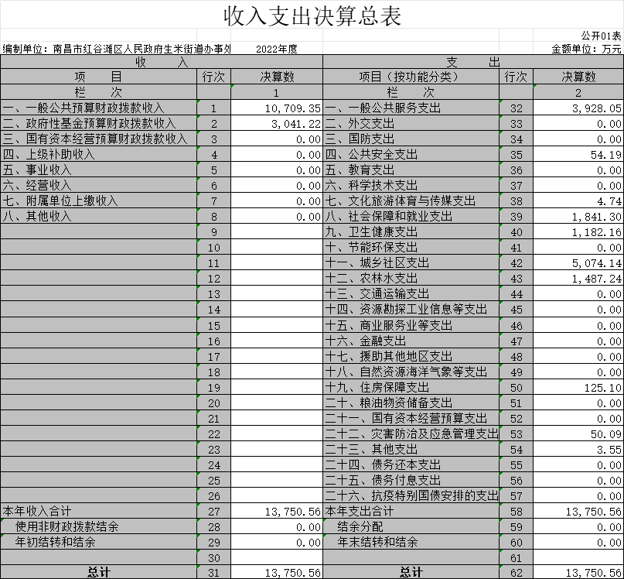

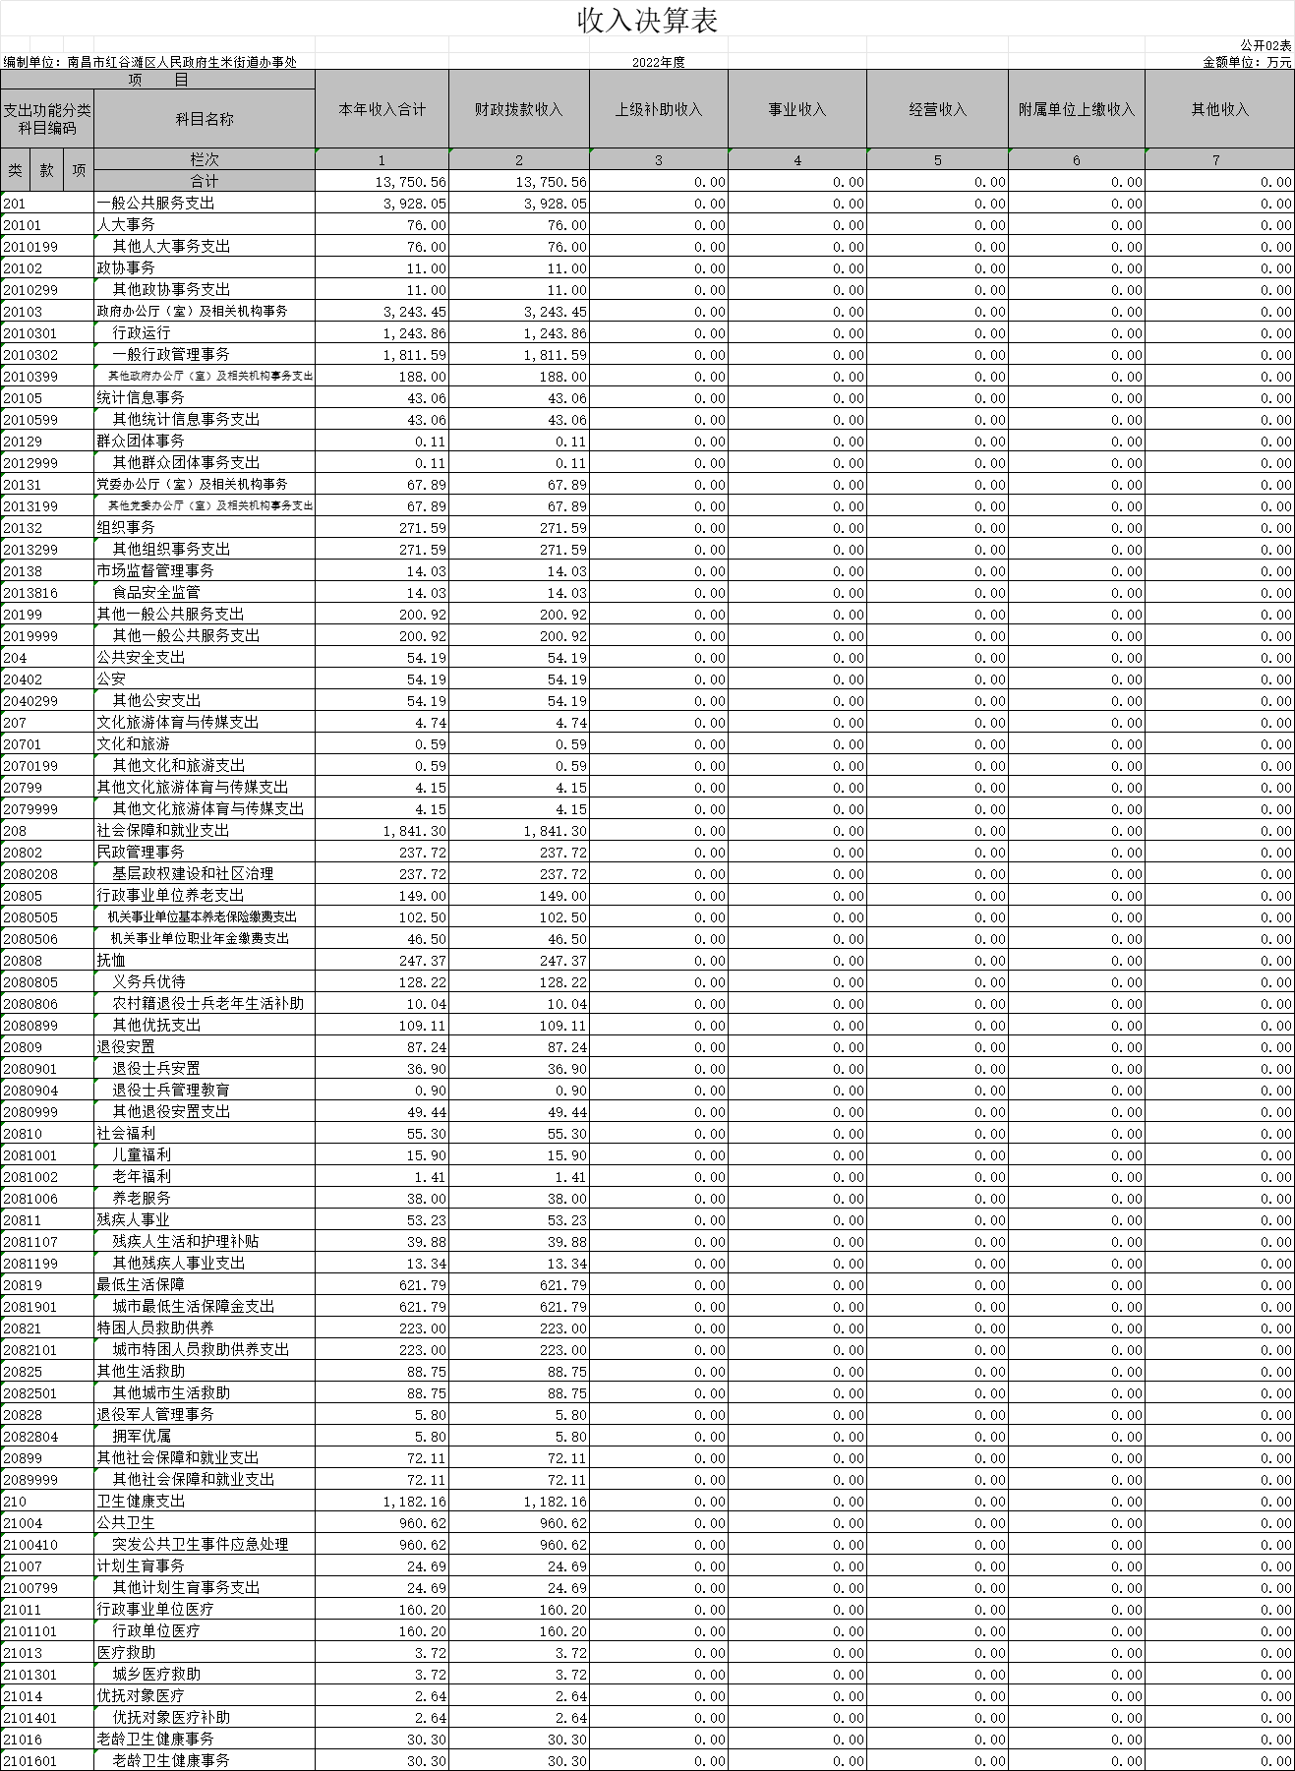

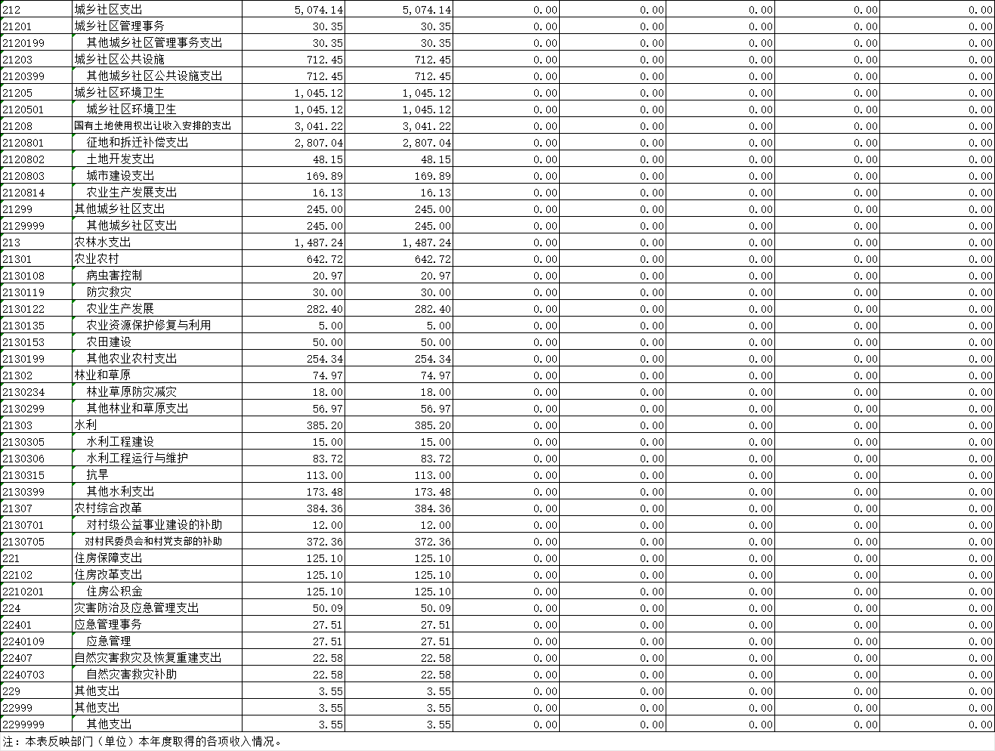
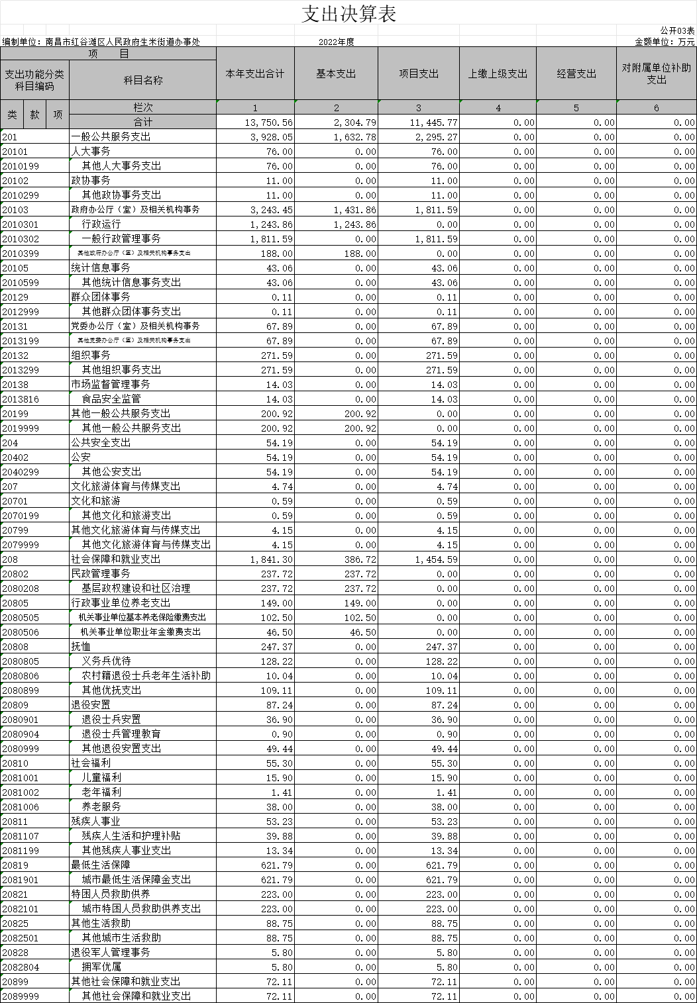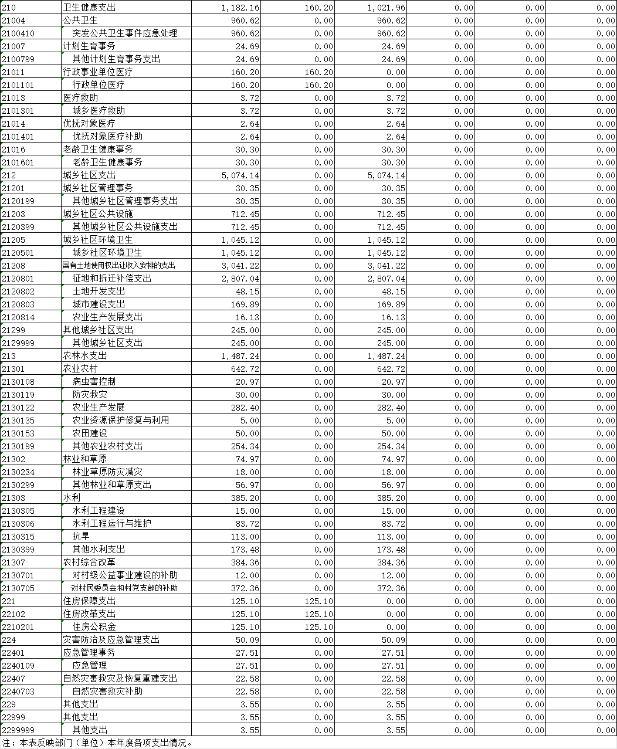

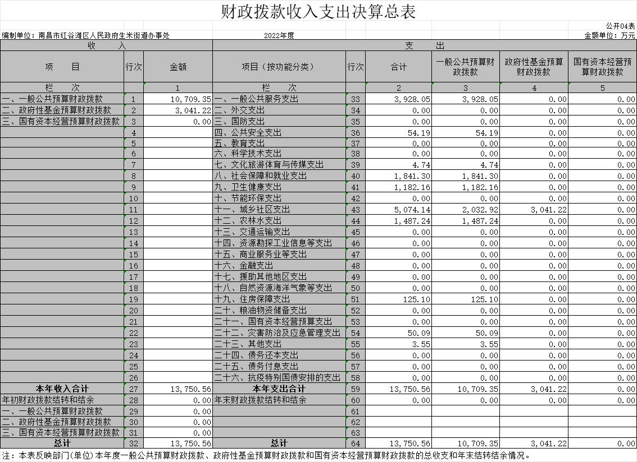

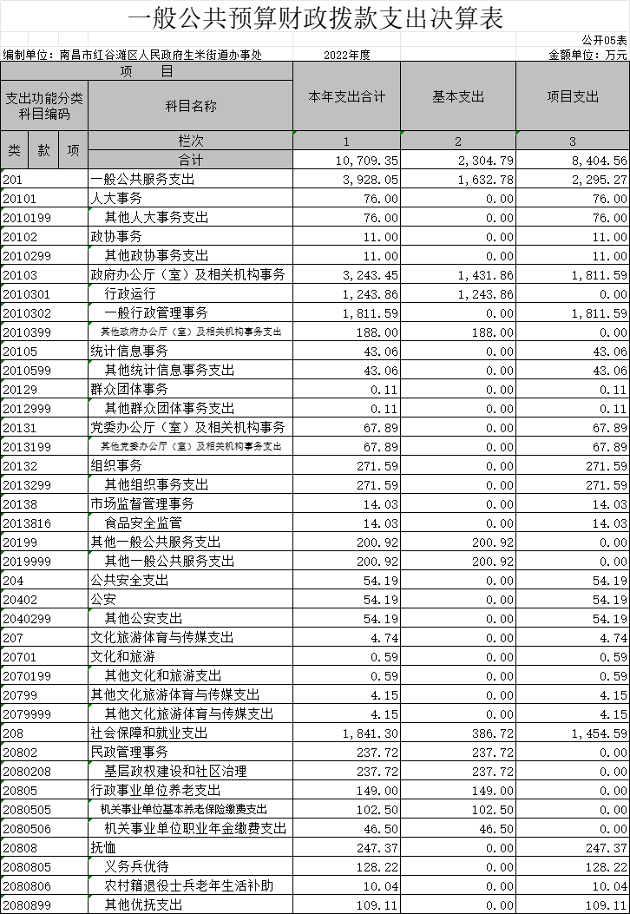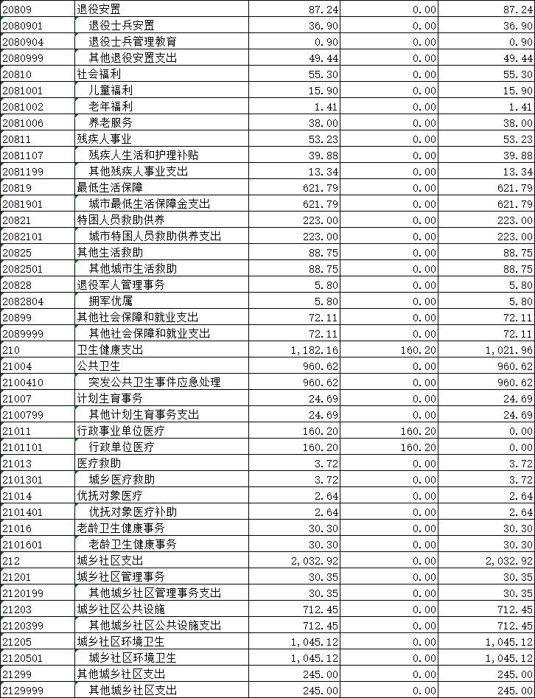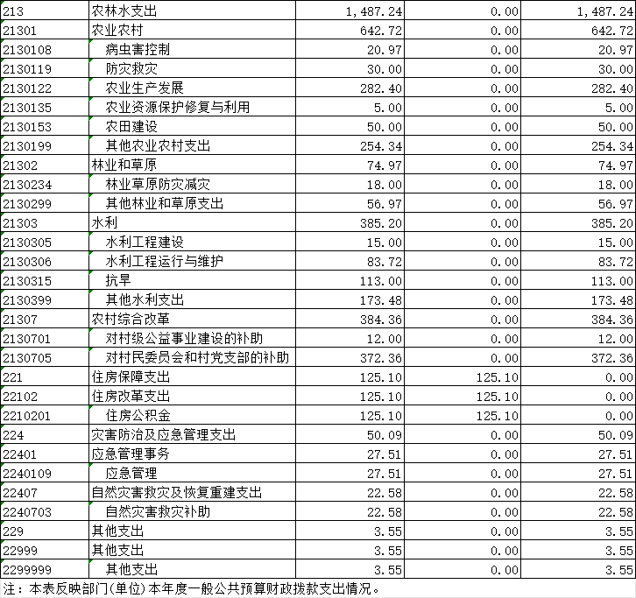

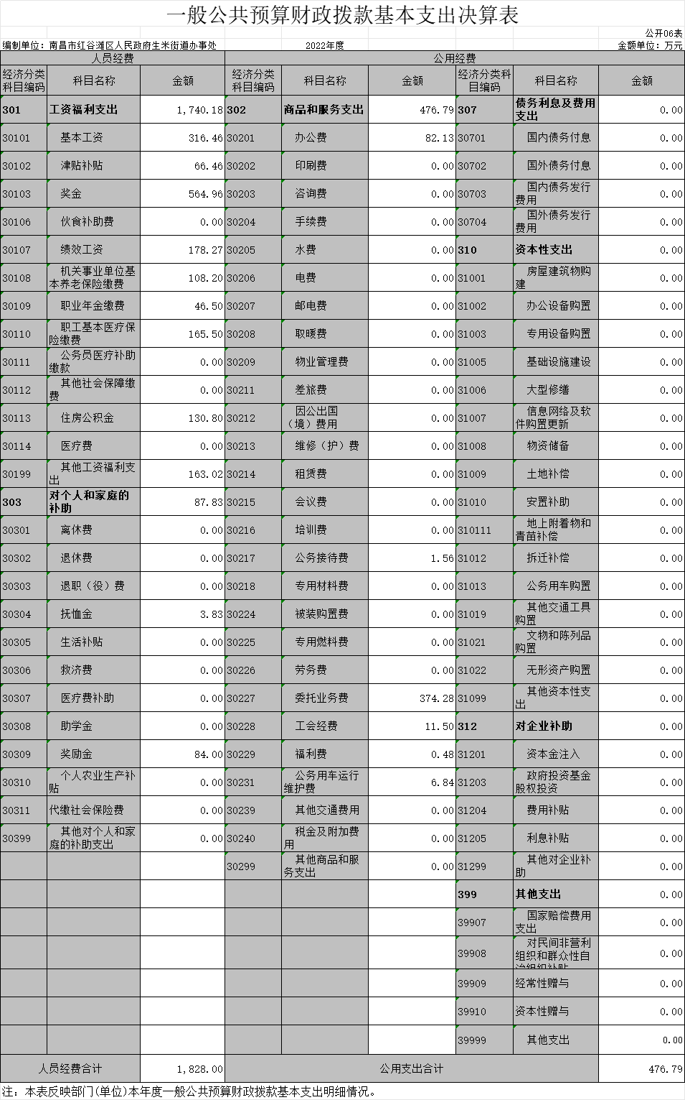
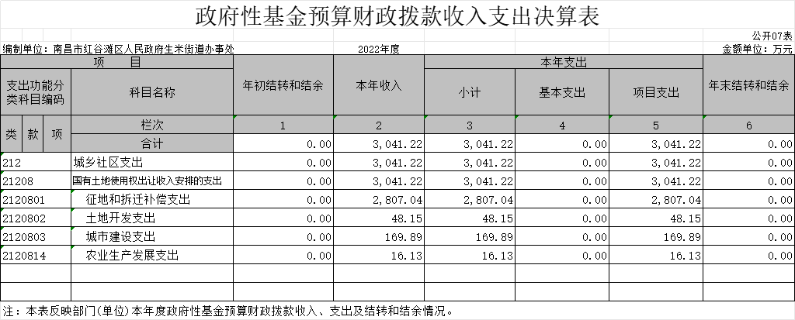

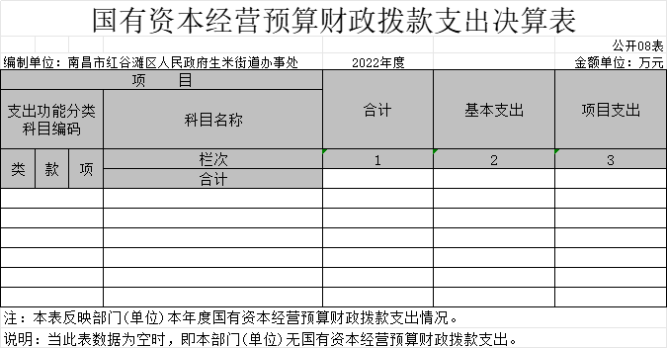

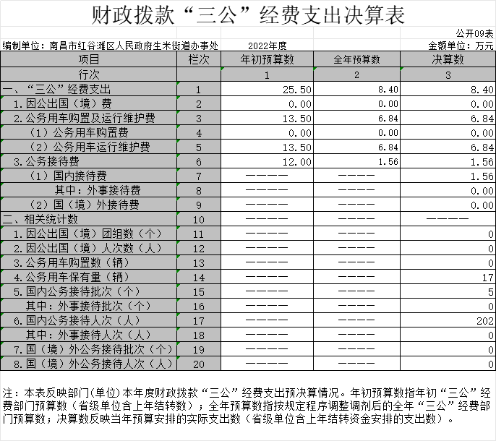
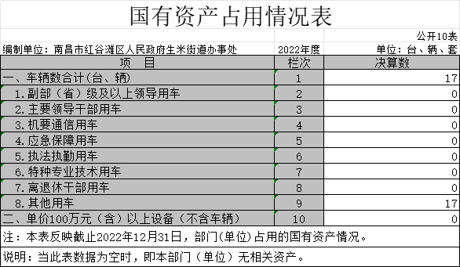

第三部分 2022年度单位决算情况说明

一、收入决算情况说明
本单位2022年度收入总计13750.56万元，其中年初结转和结余0万元，较2021年减少3621.7万元，下降100%；本年收入合计13750.56万元，较2021年减少1307.57万元，下降8.68%，主要原因是：按计划合理安排支出，不结余不结转。
本年收入的具体构成为：财政拨款收入13750.56万元，占100%；无事业收入，无其他收入。
二、支出决算情况说明
本单位2022年度支出总计13750.56万元，其中本年支出合计13750.56万元，较2021年减少1307.57万元，下降8.68%，主要原因是：按计划合理安排支出，不结余不结转，无跨年支出；年末结转和结余0万元，较2021年减少3621.7万元，下降100%，主要原因是按计划合理安排支出，不结余不结转。
本年支出的具体构成为：基本支出2304.79万元，占16.76%；项目支出11445.77万元，占83.24%；无经营支出，无其他支出（对附属单位补助支出、上缴上级支出）。
三、财政拨款支出决算情况说明
本单位2022年度加强预算支出管理，财政拨款本年支出年初预算数为13750.56万元，决算数为13750.56万元，完成年初预算的100%。其中：
（一）一般公共服务支出年初预算数为3928.05万元，决算数为3928.05万元，完成年初预算的100%。
（二）公共安全支出年初预算数为54.19万元，决算数为54.19万元，完成年初预算的100%。
（三）文化旅游体育与传媒支出年初预算数为4.74万元，决算数为4.74万元，完成年初预算的100%。
（四）社会保障和就业支出年初预算数为1841.3万元，决算数为1841.3万元，完成年初预算的100%。
（五）卫生健康支出年初预算数为1182.16万元，决算数为1182.16万元，完成年初预算的100%。
（六）城乡社区支出年初预算数为5074.14万元，决算数为5074.14万元，完成年初预算的100%。
（七）农林水支出年初预算数为1487.24万元，决算数为1487.24万元，完成年初预算的100%。
（八）住房保障支出年初预算数为125.1万元，决算数为125.1万元，完成年初预算的100%。
（九）灾害防治及应急管理支出年初预算数为50.09万元，决算数为50.09万元，完成年初预算的100%。
（十）其他支出年初预算数为3.55万元，决算数为3.55万元，完成年初预算的100%。
四、一般公共预算财政拨款基本支出决算情况说明
本单位2022年度一般公共预算财政拨款基本支出2304.79万元，其中：
（一）工资福利支出1740.18万元，较2021年减少911.61万元，下降34.38%，主要原因是：公积社保调标,福利支出减少等。
（二）商品和服务支出476.79万元，较2021年减少542.46万元，下降53.22%，主要原因是：街道新办公楼已全部装修完成，无采购需求。
（三）对个人和家庭补助支出87.83万元，较2021年减少6.52万元，下降6.9%，主要原因是：街道划分，一部份由龙兴街道安排发放。
（四）资本性支出0万元，较2021年减少35.37万元，下降100%，主要原因是：街道新办公楼已全部装修完成，无采购需求。
五、财政拨款“三公”经费支出决算情况说明
本单位2022年度财政拨款“三公”经费支出全年预算数为 8.4万元，决算数为8.4万元，完成全年预算的100%，决算数较2021年减少27.6万元，下降76.67%，其中：
- 无因公出国（境）支出预算安排。
（二）公务接待费支出全年预算数为1.56万元，决算数为 1.56万元，完成全年预算的100%，决算数较2021年减少10.94万元，下降87.52%，主要原因是公务接待要求变动，系统维护等。决算数较全年预算数减少的主要原因是：公务接待变少。2022年全年国内公务接待5批，累计接待202人次，无外事接待。
（三）公务用车购置及运行维护费支出6.84万元，其中无公务用车购置预算；公务用车运行维护费支出全年预算数为 6.84万元，决算数为6.84万元，完成全年预算的100%，决算数较2021年减少16.66万元，下降70.89%，主要原因是无公务用车购置需求，公务出差较少，年末公务用车保有3辆。
六、机关运行经费支出情况说明
本单位2022年度机关运行经费支出476.79万元（与部门决算中行政单位和参照公务员法管理事业单位财政拨款基本支出中公用经费之和一致），较上年决算数减少577.84万元，降低54.79%，主要原因是：新办公楼已全面使用，办公设施设备购置经费减少，资产运行维护支出减少，人员编制数量减少，并落实过紧日子要求压减公用支出等。
七、政府采购支出情况说明
本单位2022年度政府采购支出总额825.6万元，其中：政府采购货物支出572.43万元、政府采购工程支出3.91万元、政府采购服务支出249.26万元（注：政府采购数据填写错误，实际支出总额为798.43万元，政府采购货物支出金额547.79万元）。授予中小企业合同金额798.43万元，占政府采购支出总额的100%，其中：授予小微企业合同金额798.43万元，占授予中小企业合同金额的100%；货物采购授予中小企业合同金额占货物支出金额的68.61%，工程采购授予中小企业合同金额占工程支出金额的 0.49%，服务采购授予中小企业合同金额占服务支出金额的30.9%。
八、国有资产占用情况说明
截止2022年12月31日，本单位国有资产占用情况见公开10表《国有资产占用情况表》。其中车辆中的其他用车主要是城管巡逻车。
九、预算绩效评价情况说明
（一）绩效评价工作开展情况。
根据预算绩效管理要求，我单位组织对纳入2022年度部门预算范围的二级项目12个全面开展绩效自评，共涉及资金8436.31万元，占项目支出总额的61.35%。
（二）单位决算中项目绩效自评结果。
将2022年度《项目支出绩效自评表》进行公开。
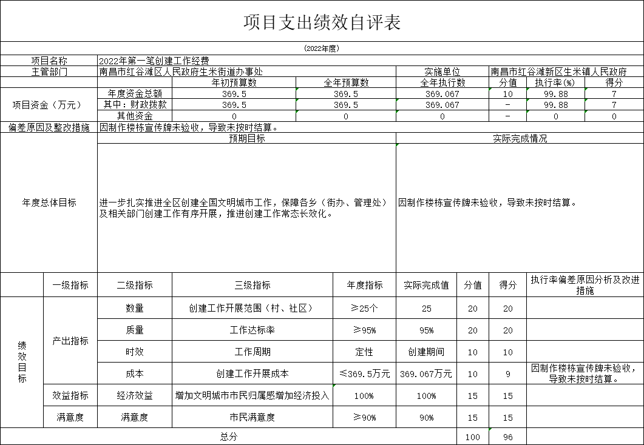

第四部分 名词解释

一、“一般公共服务支出”：是指主要用于保障机关事业单位正常运转，支持各机关单位履行职能，保障各机关部门的项目的支出
二、“公共安全支出”是指政府维护社会公共安全方面的支出。
三、“文化旅游休育与传媒支出”是指政府在文化、旅游、文物、休育、广播电视、电影、新闻出版等方面支出。
四、“社会保障和就业支出”是指政府在社会保障与就业方面的支出；行政事业单位养老方面的支出；用于各类优抚对象和优抚事业单位支出；用于社会福利的支出；反映除最低生活保障、临时救助、特困人员救助供养外，用于城乡生活困难居民生活求助的其他支出。
五、“卫生健康支出”是指卫生健康、中医、疾病预防控制等管理方面的支出；反映政府举办的用于集中收治优抚对象、伤残退役军人的医疗机构的支出；反映计划生育方面的支出；反映行政事业单位医疗方面的支出。
六、“城乡社区支出”是指城乡社区管理事务支出；反映城乡社区道路清扫、垃圾清运与处理、公厕建设与维护、园林绿化等方面的支出。
七、“农林水支出”是指种植业、畜牧业、渔业、种业、兽医、农机、农垦、农场、农村产业、农村社会事业等方面的支出；反映政府用于水利方面的支出；反映用于农村巩固拓展脱贫攻坚成果同乡村振兴有效衔接等方面的支出。
八、“住房保障支出”是指集中反映政府用于住房方面的支出；反映行政事业单位按人力资源和社会保障部、财政部规定的基本工资和津贴补贴以及规定比例为职工缴纳的住房公积金。
九、“灾害防治及应急管理支出”是指政府用于自然灾害防治、安全生产监管及应急管理等方面的支出；防治森林草原火灾、自然水旱灾害等发生的支出。
十、“三公”经费支出：指用财政拨款安排的因公出国（境）费、公务用车购置及运行维护费和公务接待费。其中，因公出国（境）费反映单位公务出国（境）的国际旅费、国外城市间交通费、住宿费、伙食费、培训费、公杂费等支出；公务用车购置及运行维护费反映单位公务用车车辆购置支出（含车辆购置税、牌照费），按规定保留的公务用车燃料费、维修费、过桥过路费、保险费、安全奖励费用等支出；公务接待费反映单位按规定开支的各类公务接待（含外宾接待）支出。
十一、机关运行经费支出：指用财政拨款安排的为保障行政单位（包括参照公务员法管理的事业单位）运行用于购买货物和服务的各项资金，包括办公费、印刷费、邮电费、差旅费、会议费、福利费、日常维修费、专用材料及一般设备购置费、办公用房水电费、办公用房取暖费、办公用房物业管理费、公务用车运行维护费以及其他费用。

